**Documentação API REST**

**Registo**

Envia o email, nome e password do novo utilizador para o server e regista na base de dados.

* Url

Api/utilizador/registo

* Método

Post

* Parâmetros de URL

Nenhum

* Dados

Nome, email e password

* Resposta de Sucesso
  + Código: 200
  + Conteúdo: {nome:david,email:dpaixao@gmail.com,password:12345}
* Resposta de Erro:
  + Code:500
  + Error in a database query
* Exemplo:

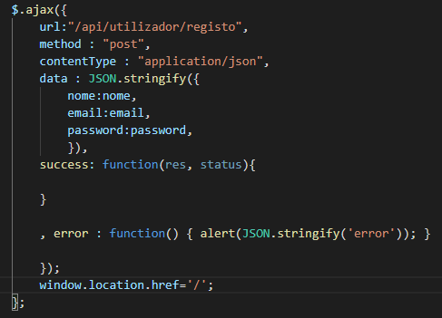

**Login**

Envio os email do utilizador e password para o servidor para fazer validação dos mesmos.

* Url

Api/utilizador/VerificarUser

* Método

Post

* Parâmetros de URL

Nenhum

* Dados

Utilizador e password

* Resposta de Sucesso
  + Código: 200
  + Conteúdo: {email:dpaixao@gmail.com,password:12345}
* Resposta de Erro:
  + Code:500
  + O utilizador já existe ou a password está incorreta
* Exemplo:

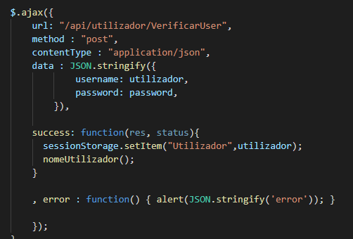

**Nome utilizador**

Envia o email do utilizador para o servidor para obter o nome.

* Url

Api/utilizador/nome/

* Método

get

* Parâmetros de URL

sessionStorage.getItem(‘Utilizador’)

* Resposta de Sucesso
  + Código: 200
  + Conteúdo: {nome:David Paixao}
* Resposta de Erro:
  + Code:500
  + Error in a database query
* Exemplo:

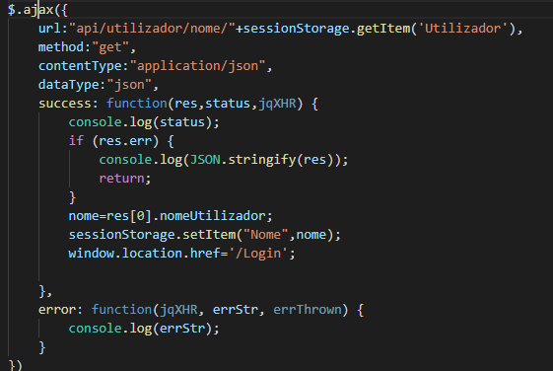

**Tipo de Produtos**

Faz um pedido ao servidor de todos os tipos de produtos que existem.

* Url

Api/produtos/tipo

* Método

get

* Parâmetros de URL

Nenhum

* Resposta de Sucesso
  + Código: 200
  + Conteúdo: {idTipoProduto:1, nomeTipo:Leite}
* Resposta de Erro:
  + Code:500
  + Error in a database query
* Exemplo:

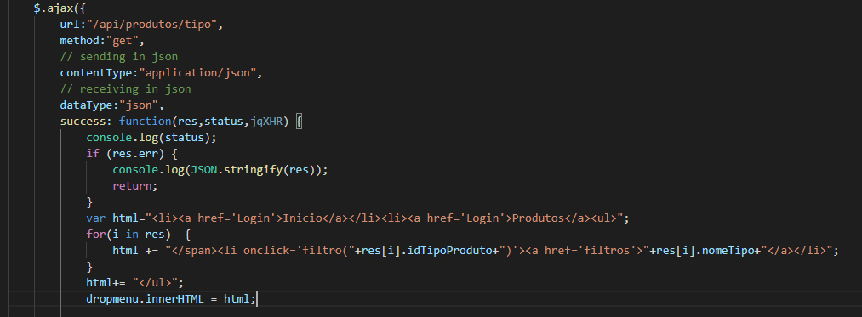

**Marca dos produtos**

Faz um pedido ao servidor para serem retomadas todas as marcas de produtos que existem.

* Url

Api/produtos/marca

* Método

get

* Parâmetros de URL

Nenhum

* Resposta de Sucesso
  + Código: 200
  + Conteúdo: {idMarcaProduto:1,marcaProduto:Gresso}
* Resposta de Erro:
  + Code:500
  + Error in a database query
* Exemplo:

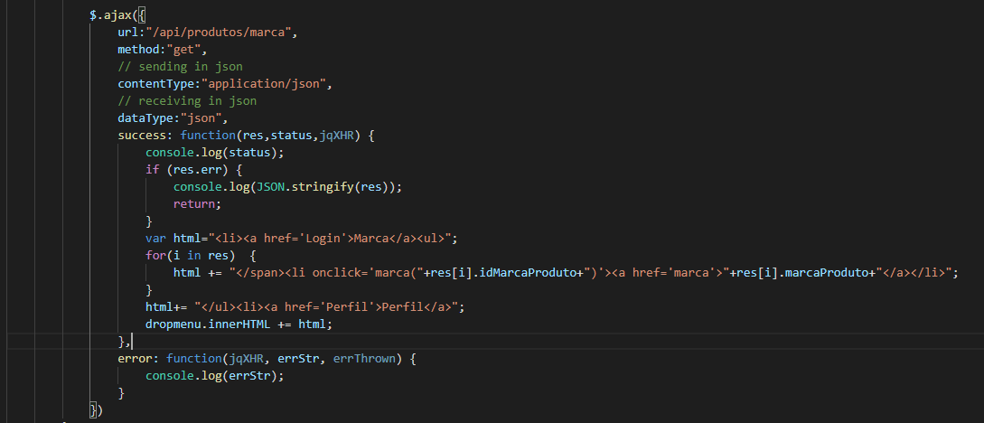

**Adicionar ao Carrinho**

Envia para o servidor o produto selecionado e o utilizador que o selecionou, para ser adicionado ao seu carrinho.

* Url

Api/utilizador/carrinho/addProdutos

* Método

Post

* Data

Produto e username

* Parâmetros de URL

Nenhum

* Resposta de Sucesso
  + Código: 200
* Resposta de Erro:
  + Code:500
  + Error in a database query
* Exemplo:

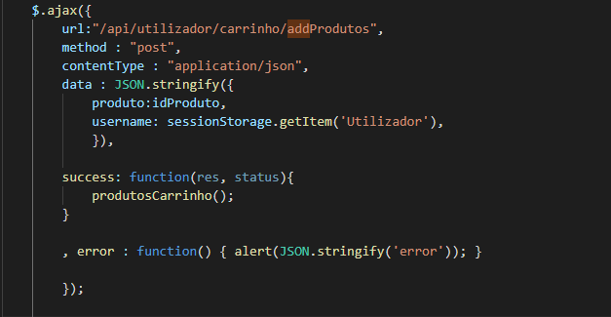

**Contagem de produtos no carrinho**

É enviado para o servidor o email do utilizador para haver uma contagem de produtos no carrinho

* Url

Api/utilizador/carrinho/contarProdutos/

* Método

Get

* Parâmetros de URL

SessionStorage.getItem(‘Utilizador’)

* Resposta de Sucesso
  + Código: 200
  + Conteúdo: {Contagem:72}
* Resposta de Erro:
  + Code:500
  + Error in a database query
* Exemplo:

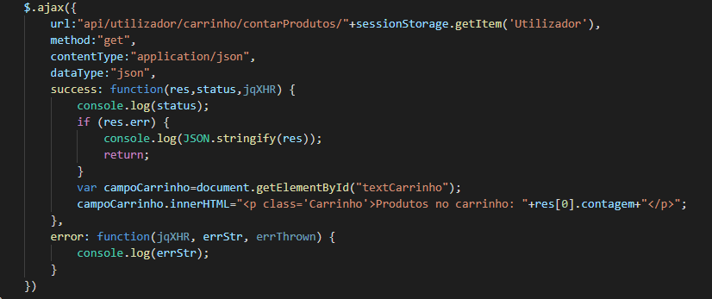

**Listagem de Produtos**

É enviado para o servidor um pedido para obter todos os produtos existentes.

* Url

Api/Produtos

* Método

Get

* Parâmetros de URL

Nenhum

* Resposta de Sucesso
  + Código: 200
  + Conteúdo: {idProduto:1,nomeProduto:Leite UHT Meio Gordo,imagemProduto: https://media.continente.pt/Sonae.eGlobal.Presentation.Web.Media/media.axd?resourceSearchType=2&resource=ProductId=2210968(eCsf$RetekProductCatalog$MegastoreContinenteOnline$Continente)&siteId=1&channelId=1&width=150&height=150&defaultOptions=1,

preco:1.94}

* Resposta de Erro:
  + Code:500
  + Error in a database query
* Exemplo:

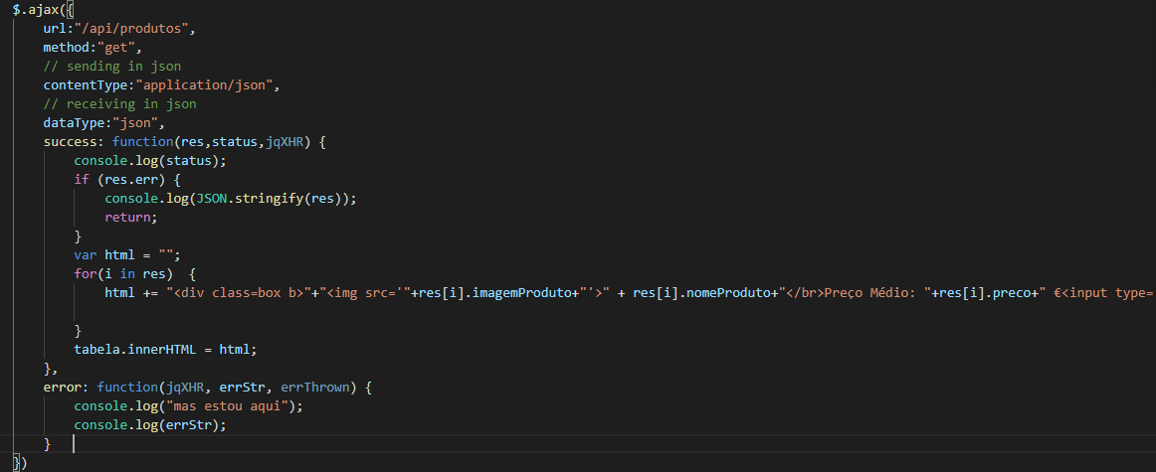

**Listagem de Produtos de uma determinada categoria**

É enviado para o servidor o id de uma determinada categoria de produtos, para ser retomado todos os produtos dessa categoria.

* Url

Api/produtos/filtros/categoria

* Método

Get

* Parâmetros de URL

Sessionstorage.getItem(‘Opcao’)

* Resposta de Sucesso
  + Código: 200
  + Conteúdo: {idProduto:1,nomeProduto:Leite UHT Meio Gordo,imagemProduto: https://media.continente.pt/Sonae.eGlobal.Presentation.Web.Media/media.axd?resourceSearchType=2&resource=ProductId=2210968(eCsf$RetekProductCatalog$MegastoreContinenteOnline$Continente)&siteId=1&channelId=1&width=150&height=150&defaultOptions=1,

preco:1.94}

* Resposta de Erro:
  + Code:500
  + Error in a database query
* Exemplo:

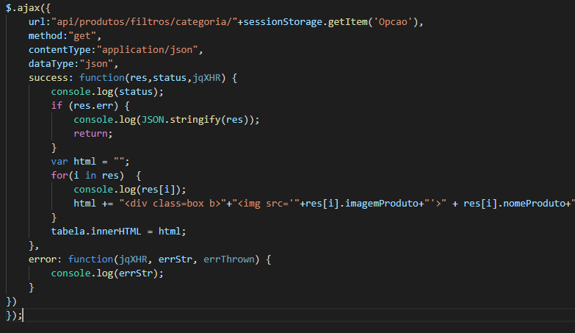

**Listagem de Produtos de uma determinada marca**

É enviado para o servidor o id de uma determinada marca de produtos, para ser retomado todos os produtos dessa categoria.

* Url

Api/produtos/filtros/marca

* Método

Get

* Parâmetros de URL

Sessionstorage.getItem(‘Marca’)

* Resposta de Sucesso
  + Código: 200
  + Conteúdo: {idProduto:1,nomeProduto:Leite UHT Meio Gordo,imagemProduto: https://media.continente.pt/Sonae.eGlobal.Presentation.Web.Media/media.axd?resourceSearchType=2&resource=ProductId=2210968(eCsf$RetekProductCatalog$MegastoreContinenteOnline$Continente)&siteId=1&channelId=1&width=150&height=150&defaultOptions=1,

preco:1.94}

* Resposta de Erro:
  + Code:500
  + Error in a database query
* Exemplo:

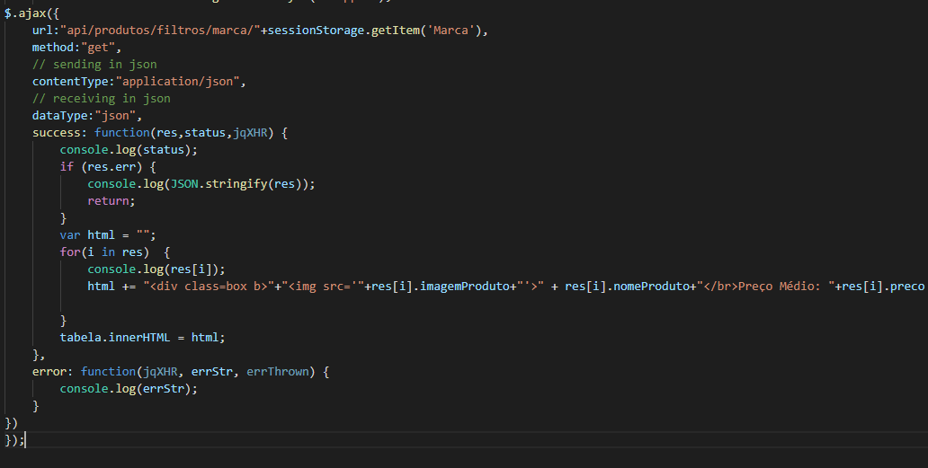

**Listagem de Produtos filtrados por uma/várias palavras chaves**

É enviado para o servidor uma string para serem retomados todos os produtos que contenham a string no seu nome ou descrição.

* Url

Api/produtos/filtros/pesquisa

* Método

Get

* Parâmetros de URL

Sessionstorage.getItem(‘Procura’)

* Resposta de Sucesso
  + Código: 200
  + Conteúdo: {idProduto:1,nomeProduto:Leite UHT Meio Gordo,imagemProduto: https://media.continente.pt/Sonae.eGlobal.Presentation.Web.Media/media.axd?resourceSearchType=2&resource=ProductId=2210968(eCsf$RetekProductCatalog$MegastoreContinenteOnline$Continente)&siteId=1&channelId=1&width=150&height=150&defaultOptions=1,

preco:1.94}

* Resposta de Erro:
  + Code:500
  + Error in a database query
* Exemplo:

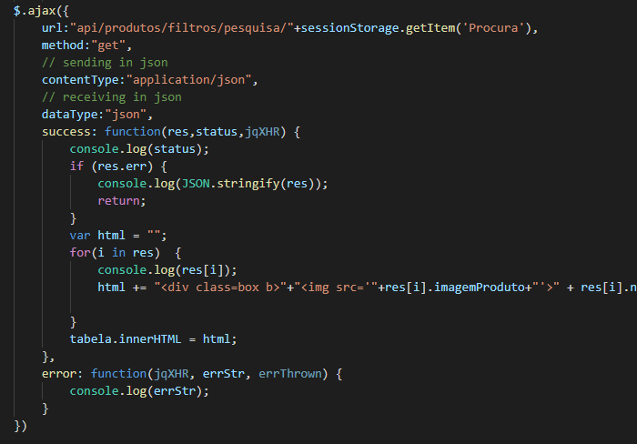

**Carrinho do Utilizador**

É enviado para o servidor o email do utilizador para ser devolvido o conteúdo do seu carrinho.

* Url

Api/utilizador/carrinho

* Método

Get

* Parâmetros de URL

Sessionstorage.getItem(‘Utilizador’)

* Resposta de Sucesso
  + Código: 200
  + Conteúdo: {idProduto:1,nomeProduto:Leite UHT Meio Gordo,quantidade:1,preco:1,94,precototal:1,94}
* Resposta de Erro:
  + Code:500
  + Error in a database query
* Exemplo:

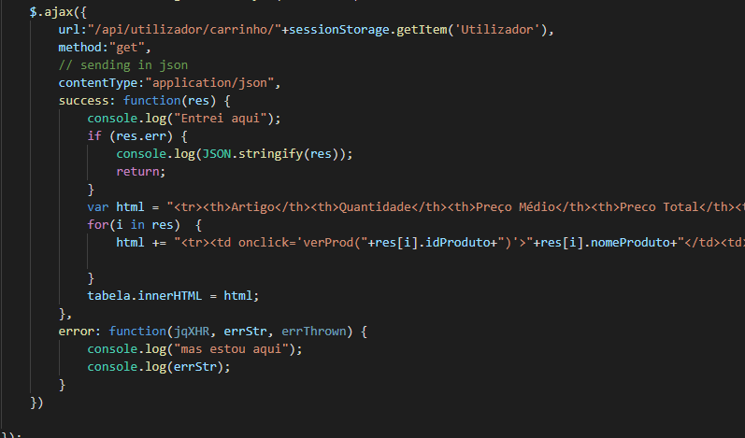

**Criação de Lista**

O utilizador envia para o servidor o seu email e o nome da lista a criar.

* Url

Api/utilizador/lista/addLista

* Método

Post

* Data

Nome e username

* Parâmetros de URL

Nenhum

* Resposta de Sucesso
  + Código: 200
* Resposta de Erro:
  + Code:500
  + Error in a database query
* Exemplo: 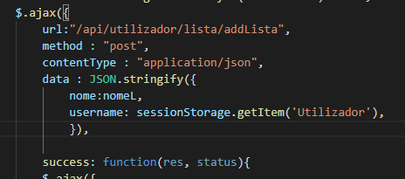

**Obter o id da Lista**

É enviado um pedido ao servidor para retomar a ultima lista criada.

* Url

Api/utilizador/lista/idLista

* Método

Get

* Parâmetros de URL

Nenhum

* Resposta de Sucesso
  + Código: 200
  + Conteúdo: {id:38}
* Resposta de Erro:
  + Code:500
  + Error in a database query
* Exemplo:

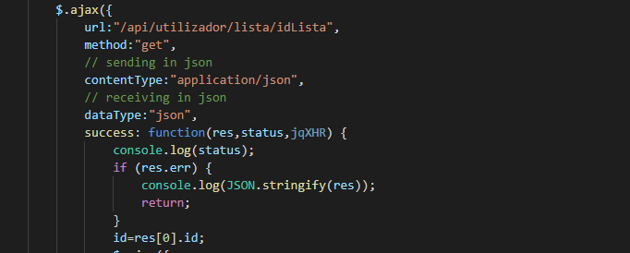

**Adicionar os produtos do carrinho à lista**

É enviado para o servidor o email do utilizador e o id da respectiva lista para onde será feita uma cópia dos produtos do atual carrinho do utilizador.

* Url

Api/utilizador/lista/addProdutosLista

* Método

Post

* Data

Id e username

* Parâmetros de URL

Nenhum

* Resposta de Sucesso
  + Código: 200
* Resposta de Erro:
  + Code:500
  + Error in a database query

Exemplo:

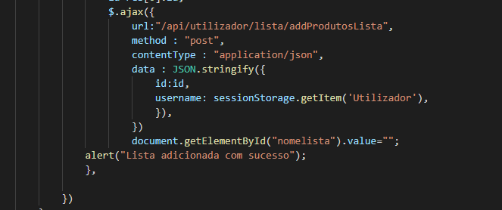

**Apagar Unidade do Produto**

É enviado para o servidor o email do utilizador e o id do produto para ser feito a redução de uma unidade no seu carrinho.

* Url

Api/utilizador/carrinho/apagarUnidade

* Método

Post

* Data

Username e Produto

* Parâmetros de URL

Nenhum

* Resposta de Sucesso
  + Código: 200
* Resposta de Erro:
  + Code:500
  + Error in a database query

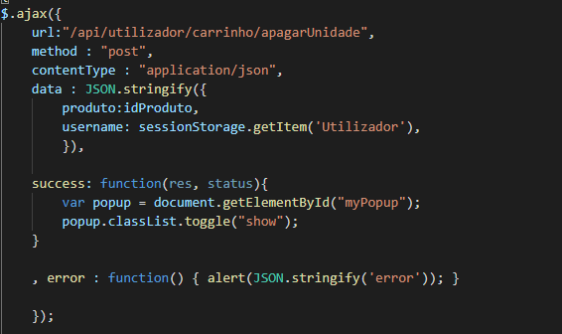

**Apagar Produto do Carrinho**

É enviado para o servidor o email do utilizador e o id do produto para este ser apagado do seu carrinho.

* Url

Api/utilizador/carrinho/apagarProduto

* Método

Post

* Data

Username e Produto

* Parâmetros de URL

Nenhum

* Resposta de Sucesso
  + Código: 200
* Resposta de Erro:
  + Code:500
  + Error in a database query

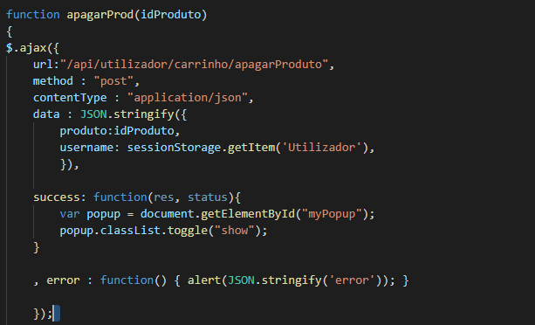

**Apagar Carrinho**

É enviado para o servidor o email do utilizador para o todos os produtos do seu carrinho serem eliminados.

* Url

Api/utilizador/carrinho/apagarCarrinho

* Método

Get

* Parâmetros de URL

sessionStorage.getItem(‘Utilizador’)

* Resposta de Sucesso
  + Código: 200
* Resposta de Erro:
  + Code:500
  + Error in a database query
* Exemplo:

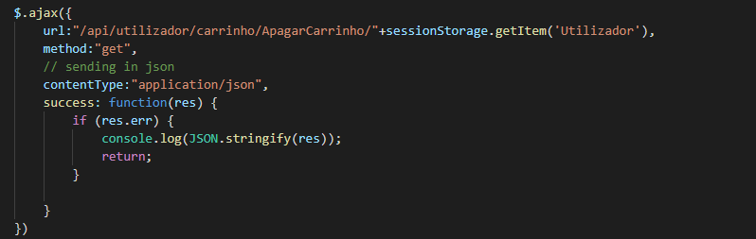

**Cálculo de preços por supermercado**

É enviado para o servidor o email do utilizador para ser feito o cálculo do preço por supermercado do seu carrinho.

* Url

Api/utilizador/carrinho/ranking

* Método

Get

* Parâmetros de URL

sessionStorage.getItem(‘Utilizador’)

* Resposta de Sucesso
  + Código: 200
  + Content:{precoTotal:5.4,nome:Aldi,idSupermercado:4}
* Resposta de Erro:
  + Code:500
  + Error in a database query
* Exemplo:

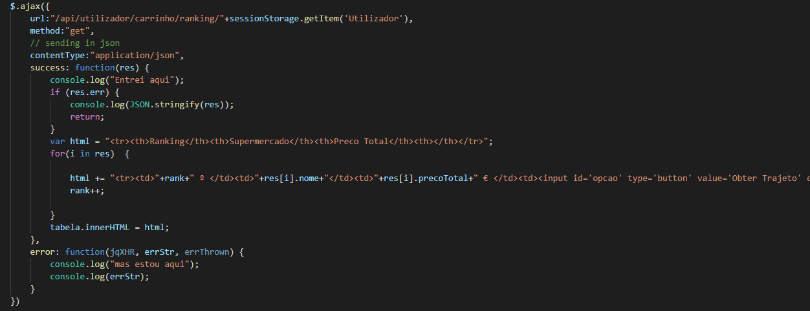

**Alterar raio de procura**

É enviado para o servidor as coordenadas do utilizador e a distância máxima de procura, para serem filtrados os supermercados no seu raio selecionado.

* Url

Api/utilizador/carrinho/ranking/distancia

* Método

Post

* Data

Maxdist,lat,long

* Parâmetros de URL

Nenhum

* Resposta de Sucesso
  + Código: 200
  + Content:{Distancia:13.51,idMoradaSupermercado:12,nomeMercado:Lidl}
* Resposta de Erro:
  + Code:500
  + Error in a database query

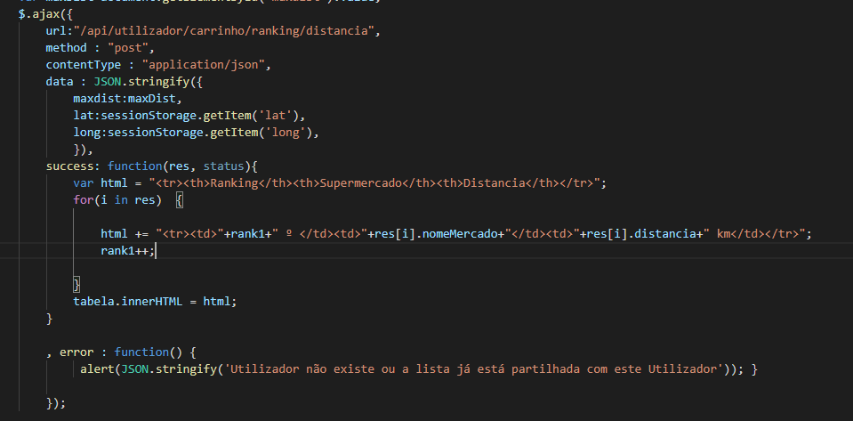

**Cálculo da rota para o supermercado mais próximo**

É enviado para o servidor as coordenadas do utilizador e o supermercado escolhido para ser calculado o seu trajeto.

* Url

Api/utilizador/carrinho/ranking/trajeto

* Método

Post

* Data

Lat,long e idSupermercado

* Parâmetros de URL

Nenhum

* Resposta de Sucesso
  + Código: 200
  + Content:{distancia:16082.62,lat:38.72,lon:-9.15 }
* Resposta de Erro:
  + Code:500
  + Error in a database query

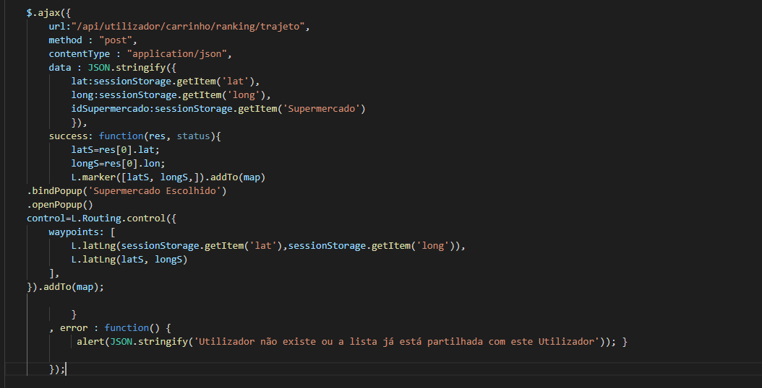

**Minhas Listas**

É enviado para o servidor o email do utilizador para serem devolvidas todas as listas que este utilizador criou.

* Url

Api/utilizador/lista/MinhasListas

* Método

Get

* Parâmetros de URL

sessionStorage.getItem(‘Utilizador’)

* Resposta de Sucesso
  + Código: 200
  + Content:{idLista:35,nomeLista:Listas de Testes}
* Resposta de Erro:
  + Code:500
  + Error in a database query
* Exemplo:

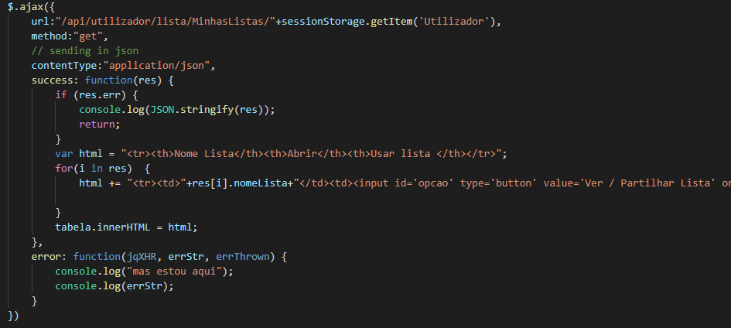

**Listas Partilhadas**

É enviado para o servidor o email do utilizador para serem devolvidas todas as listas que estão partilhadas com este utilizador.

* Url

Api/utilizador/lista/ListasPartilhadas

* Método

Get

* Parâmetros de URL

sessionStorage.getItem(‘Utilizador’)

* Resposta de Sucesso
  + Código: 200
  + Content:{idLista:24,nomeLista:Lista a Funcionar}
* Resposta de Erro:
  + Code:500
  + Error in a database query
* Exemplo:

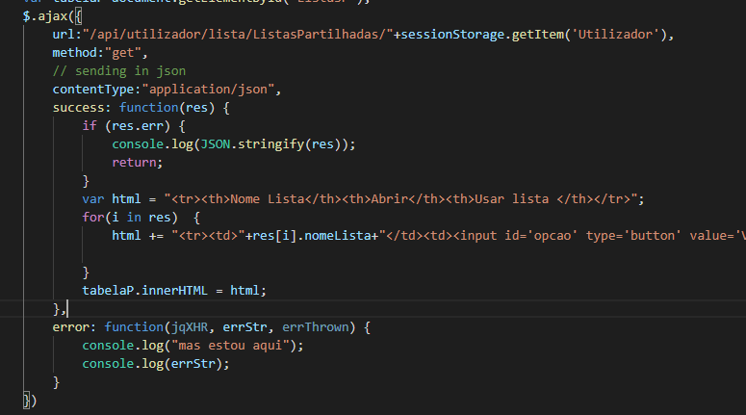

**Usar Lista**

É enviado para o servidor o email do utilizador e a lista a ser usada, para os produtos desta serem adicionados ao carrinho do utilizador.

* Url

Api/utilizador/lista/UsarLista

* Método

Post

* Data

idLista e username

* Parâmetros de URL

Nenhum

* Resposta de Sucesso
  + Código: 200
* Resposta de Erro:
  + Code:500
  + Error in a database query

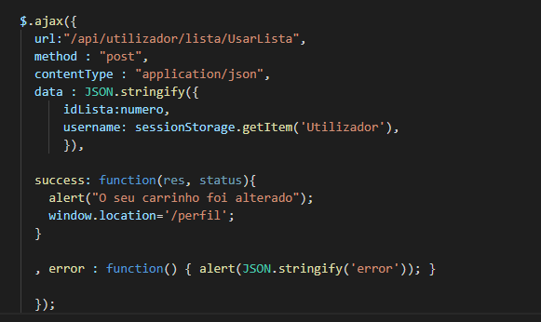

**Ver Lista**

É enviado para o servidor o id da Lista para serem devolvidos os produtos/quantidades que fazem parte dela.

* Url

Api/utilizador/lista/VerLista

* Método

Get

* Parâmetros de URL

sessionStorage.getItem(‘ListaNumero’)

* Resposta de Sucesso
  + Código: 200
  + Content:{idProduto:2,nomeProduto:Leite Achocolatado,quantidade:6,preco:1.64,precoTotal:9.84}
* Resposta de Erro:
  + Code:500
  + Error in a database query
* Exemplo:

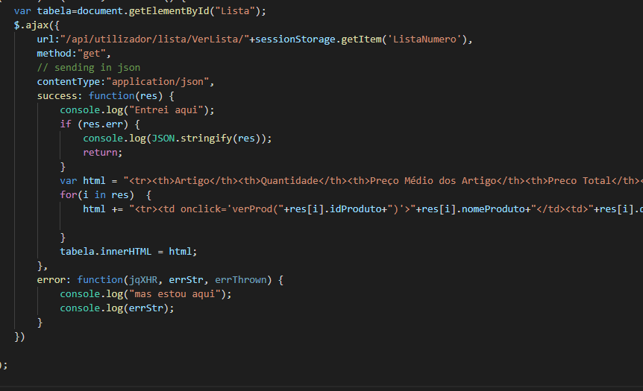

**Partilhar Lista**

É enviado para o servidor o email do utilizador com que irá partilhar a lista e o id da lista em questão.

* Url

Api/utilizador/lista/PartilharLista

* Método

Post

* Data

idLista e username

* Parâmetros de URL

Nenhum

* Resposta de Sucesso
  + Código: 200
* Resposta de Erro:
  + Code:500
  + Error in a database query

